勘助謂れの地を訪ねて、バス旅行！ 平成１９年７月吉日
主催 県立国府高校同窓会１０回生 世話人代表 鳥居利充
大河ドラマ「風林火山」も愈々佳境に入り、そして又この度の、山本勘助研究者の山本瑳一先生の講演と続けば、謂れの地、歴史探索となります。世話人一同、来年の同窓会に向けて、親睦の和が広がりますよう、下記のように風林火山バスの旅を計画いたしましたので、ご参加ください。
記
１・日時 平成１９年９月１１日（火）・１２日（水）１泊
１・行先 川中島合戦場・海津城（現松代城）・真田宝物館・風林火山館・恵林寺・菅田天神社 他
１・宿泊先 美ケ原温泉泊 ホテル翔峰（ショウホウ）長野県松本 ＴＥＬ０２６３－３８－７７１１
１・費用 ２７，０００円
１・対象 県立国府高校同窓会１０回生
１・申込締切 平成１９年８月１０日（金）
１・乗車場所発 植田車庫 豊橋駅 豊川駅 国府駅 音中プール横（帰りはこの近くで下車予定） ７：００ ７：２０ ７：４５ ８：００ ８：１０
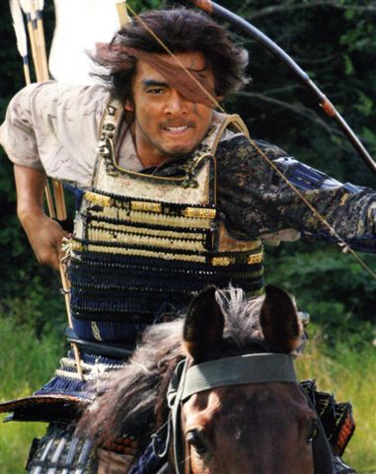
１・募集 ４０名
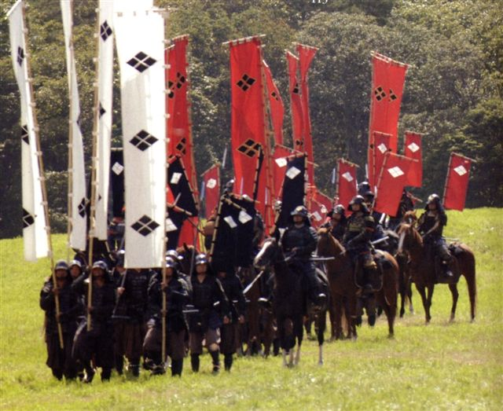

写真・東京ニュース通信社
１・会費届先 朝倉 義孝 宅（０５３３－８６－３４７９）
夏目いつ子 宅（０５３３－８５－２７００）
氏原よし子 宅（０５３２－８８－１９９９）ほか世話人まで
１・郵便振込先 郵便貯金総合通帳 記号 １２１７７０ 番号 ３１６２５０６１
名義人 氏原よし子
(振込手数料は各自ご負担下さい。)
１・世話人
平田 邦夫、白井 晃、大岩 章二、朝倉 義孝、
井上みなえ、氏原よし子、栃久保紀子、夏目いつ子、
以上

